
2018—2019 学年度第一学期全县期末联考试题(卷)
高二级 物 理
考试范围：选修3-1；考试时间：90分钟；试卷总分：100分。
注意事项：1．开始答卷前，考生务必将自己的学校、班级、姓名、准考证号和座位号填写清楚。
2．将试题答案填在相应的答题卡内，在试卷上作答无效。
3．本试卷分第Ⅰ卷（选择题）和第Ⅱ卷（非选择题）两部分，考试结束后，将答题卡交回。
第I卷（选择题，共48分）
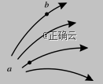
一、选择题：本题有12小题，每小题4分。（第1~8题只有一项符合题目要求，第9~12题有多项符合题目要求。全部选对得4分，选对但不全给2分，有选错的或不答的给0分。）
1．某电场的电场线分布如图所示，a、 b两点电场强度的大小关系是（ ）
A．Ea>Eb B．Ea=Eb
C．Ea<Eb D．无法比较
2．两个分别带有电荷量-Q和+3Q的相同金属小球（均可视为点电荷），固定在相距为的两处，它们间库仑力的大小为F。若将两小球相互接触后分开一定的距离，两球间库仑力的大小变为4F/3，则两小球间的距离变为（ ）
A． B． C．r D．2r
3．下列各图反映的是带电粒子在匀强磁场中沿垂直于磁场方向做匀速圆周运动，其中正确的是（ ）
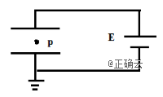
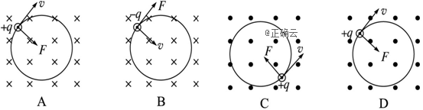4．如图所示，平行板电容器与电动势为E的直流电源（内阻不计）连接，下极板接地。一带电油滴位于电容器中的P点且恰好处于平衡状态。现将平行板电容器的上极板竖直向上移动一小段距离，则（ ）
A．P点的电势将升高
B．带电油滴的电势能将减少
C．带电油滴将沿竖直方向向下运动
D．若电容器的电容减小，则极板所带电荷量将增大
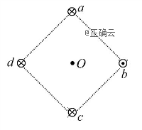
5．图中a、b、c、d为四根与纸面垂直的长直导线，其横截面位于正方形的四个顶点上，导线中通有大小相同的电流，方向如图所示。可以判断出a、b、c、d四根长直导线在正方形中心O处产生的磁感应强度方向是 ( )
A．向上 B．向下
C．向左 D．向右
6．如图所示，直线上有o、a、b、c四点，ab间的距离与bc间的距离相等，在o点处有固定点电荷，已知b点电势低于c点电势。若一带负电粒子仅在电场力作用下先从c点运动到b点，再从b点运动到a点，则（ ）
A．o点处固定点电荷带正电
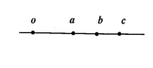
B．前一过程中电场力做的功大于后一过程中电场力做的功
C．后一过程中，粒子的动能不断增大
D．带电粒子在a点的电势能大于在c点的电势能
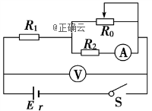
7．如图所示，电源电动势为E，内阻为r，R₁、R₂为定值电阻，R₀为滑动变阻器。闭合开关后，把滑动变阻器的滑片向左滑动，以下说法正确的是（ ）
A．电流表示数变小，电压表示数变大
B．电流表示数变小，电压表示数变小
C．R₁消耗的电功率变小
D．R₂消耗的电功率变大
8．如图，一束电子以不同的速率沿图示方向飞入横截面是正方形的匀强磁场，则电子 （ ）
A．速率越小，在磁场中运动时间越长
B．在磁场中运动时间越长，其轨迹弧线越长
C．在磁场中运动的轨迹线所对应的圆心角最大是π
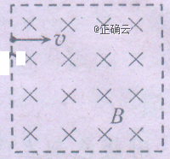
D．在磁场中运动时间相同的电子，其轨迹线一定重合
9．在以点电荷为球心、r为半径的球面上各点相同的物理量是 （ ）
A．电场强度 B．同一电荷所受电场力
C．电势 D．同一电荷具有的电势能
10．如图所示，实线是匀强电场的电场线，虚线是某一带电粒子通过该电场区域时的运动轨迹，a、b是轨迹上的两点。若带电粒子在运动中只受电场力作用，则由此图可作出的正确判断是（ ）
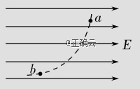
A．带电粒子带负电
B．带电粒子带正电
C．带电粒子所受电场力的方向向右
D．带电粒子做匀变速运动
11．如图所示，一条形磁铁放在水平桌面上，在其左上方固定一根与磁铁垂直的长直导线，当导线中通以图示方向的电流时（ ）
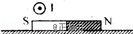
A．磁铁对桌面的压力增大
B．磁铁对桌面的压力减小
C．桌面受到向右的摩擦力作用
D．桌面受到向左的摩擦力作用
12．地面附近空间中存在着水平方向的匀强电场和匀强磁场，已知电场方向水平向左、磁场方向垂直纸面向里，一个带电油滴沿着一条与竖直方向成α角的直线MN运动。如图所示，由此可以判断 （ ）
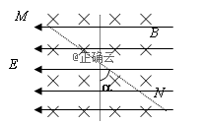
A．油滴一定做匀速运动
B．油滴一定做匀变速运动
C．油滴带正电，且它是从M点运动到N点
D．油滴带负电，且它是从N点运动到M点

第II卷（非选择题，共52分）
二、实验题：本题有2小题，共12分。把答案填在答题卡上的相应位置。
13．（4分)为了测定小灯泡的伏安特性曲线，需要测得的电压范围尽可能大些，一般要求灯泡两端的电压从0开始调节，为此应该选用图中的电路是________________。（填甲或乙）
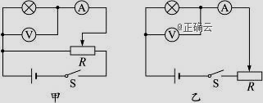

14.（8分) 某同学要测量一均匀新材料制成的圆柱体的电阻率ρ。步骤如下：
（1）用游标为20分度的卡尺测量其长度如图，由图可知其长度为_________mm；
（2）用螺旋测微器测量其直径如图，由图可知其直径为______ mm；
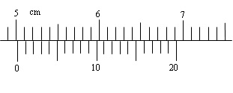
5
0
20
25
15

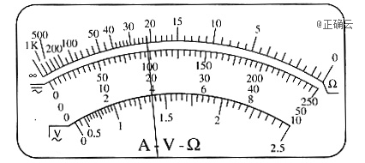
（3）用多用电表的电阻“×10”挡，按正确的操作步骤测此圆柱体的电阻，表盘的示数如图，则该电阻的阻值约为______Ω。
（4）该同学想用伏安法更精确地测量其电阻R，现有的器材及其代号和规格如下：
待测圆柱体电阻R
电流表A₁（量程0～4mA，内阻约50Ω）
电流表A₂（量程0～10mA，内阻约30Ω）
电压表V₁（量程0～3V，内阻约10kΩ）
电压表V₂（量程0～15V，内阻约25kΩ）
直流电源E（电动势4V，内阻不计）
滑动变阻器R₁（阻值范围0～15Ω，允许通过的最大电流2.0A）
滑动变阻器R₂（阻值范围0～2kΩ，允许通过的最大电流0.5A）
开关S
导线若干
为使实验误差较小，要求测得多组数据进行分析，请在框中画出测量的电路图，并标明所用器材的代号。

三、计算题：本题有4小题，共40分。解答应写出必要的文字说明和重要演算步骤，只写出最后答案的不得分，有数值计算的题，答案中明确写出数值和单位。把答案填在答题卡上相应的位置。
15．（8分）电动汽车成为未来汽车发展的方向。若汽车所用电动机两端的电压为380V，电动机线圈的电阻为3Ω，通过电动机的电流为10A，则电动机工作5min消耗的电能为多少焦？产生的热量是多少焦？

16．（8分）如图所示，一段长为1 m、质量为2 kg的通电导体棒用两等长的悬线悬挂于天花板上。现加一垂直纸面向里的匀强磁场，当导体捧中通入I＝2.5A的电流时悬线的张力恰好为零。g＝10 m/s²，求：所加匀强磁场的磁感应强度B的大小。
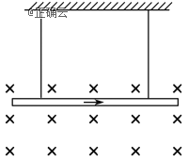

17．（12分）如图所示，在水平向右场强为E的匀强电场中，有一质量为m、电荷量为q的点电荷从A点由静止释放，仅在由场力的作用下经时间t运动到B点。求：
（1）点电荷从A点运动到B点过程中电场力对点电荷做的功；
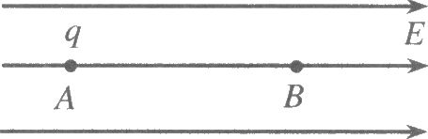
（2）A、B两点间的电势差。

- （12分）如图所示，一束电子(电子电荷量为e)以速度v由A点垂直射入磁感应强度为B、宽度为d的有界匀强磁场中,在C点穿出磁场时的速度方向与电子原来的入射方向成30°夹角。(忽略重力)求：
（1）电子的质量是多少?
（2）电子穿过磁场的时间又是多少?
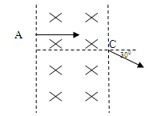

d

宁县2018-2019学年度第一学期期末联考试题
高二物理参考答案及评分标准
一、选择题：本题共12小题，每小题4分。全部选对得4分，选对但不全给2分，有选错的或不答的给0分。
题号 | 1 | 2 | 3 | 4 | 5 | 6 | 7 | 8 | 9 | 10 | 11 | 12
选项 | A | B | D | C | B | D | B | C | CD | AD | BD | AC
二、实验题：本题共2小题，共12分。
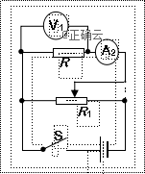
13．甲图 ............4分
14.(每小题2分，共8分）
（1）50.15mm
（2）4.700 mm
  - Ω
（4）如右图 （元件与线路有一处出错均不得分）

三、计算题：本题共4小题，共40分。
15．1.14×10⁶J 9×10⁴J
【解析】由W=UIt，得：W=380×10×300J=1.14×10⁶J
故电动机工作10min消耗的电能为1.14×10⁶J．..............4分
产生的热量Q=I²Rt=10²×3×300=9×10⁴J
故产生的热量是9×10⁴J ................4分
16．B=8T
【解析】导体棒受力如图甲所示。
由平衡条件得F_{安}＝mg

又因F_{安}＝BIL
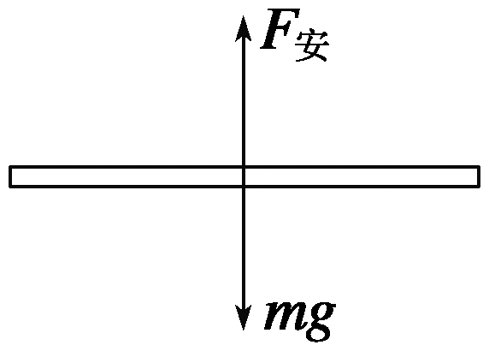
所以B＝＝8 T ................8分

图甲
17.（1） （2）
【解析】（1）设电荷受到的电场力为F，运动的加速度为a，在t时间内运动的距离为s，电场力对电荷做的功为W，则:
F=Eq F=ma a= Eq/m s= W=Fs
联立解得W= ................8分
（2）设A、B两点间的电势差为U_{AB}，则U_{AB}=W/q；
所以U_{AB}= ................4分
18．(1) (2）
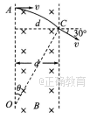
【解析】(1)电子在磁场中运动,可忽略重力的影响,认为只受洛伦兹力作用,故其轨迹是圆弧,又因为,故圆心在电子穿入和穿出磁场时受到的洛伦兹力的方向的交点上,如图中的点。由几何知识可知,弧所对圆心角,为半径,,又由得。 ................6分
（2）由于弧所对圆心角是30°,因此在磁场区域的时间,又由于,故。

................6分

